 | Kemankeş Karamustafa Paşa Mah.,  Mumhane Cad., No:50, K:2,  34425, Beyoğlu, İstanbul  www.artxist.com, info@artxist.com | BASIN BÜLTENİ

Tayfun Gülnar’ın x-ist’te gerçekleşecek olan ikinci kişisel sergisi
“Bir Anlık Sessizlik”, 24 Ekim – 7 Aralık 2019 tarihleri arasında izleyiciyle buluşuyor.

TAYFUN GÜLNAR
BİR ANLIK SESSİZLİK

Eserlerinde distopik sahneler kurgulayan Tayfun Gülnar’ın x-ist’teki ikinci kişisel sergisi “Bir Anlık Sessizlik”, önceki serilerine bağlanarak tüketme alışkanlıklarının sonucunda insani unsurlardan arındırılmış bir dünyaya odaklanıyor.

İlk sergisi “Chromophobia”da insanlığını terk etmiş bir toplumu resmeden sanatçı, insanın var olmadığı, yeni kurgusal formların belirdiği bir evrenle karşı karşıya bırakıyor izleyiciyi. Sanatçının toplumsal şiddet meselelerinin gölgesinde doğan, bekleyen ve gelişen jeolojik ve biyolojik dönüşümlere olan ilgisi, resimlerinde bu yeni formları yaratmasında yol gösterici oluyor.

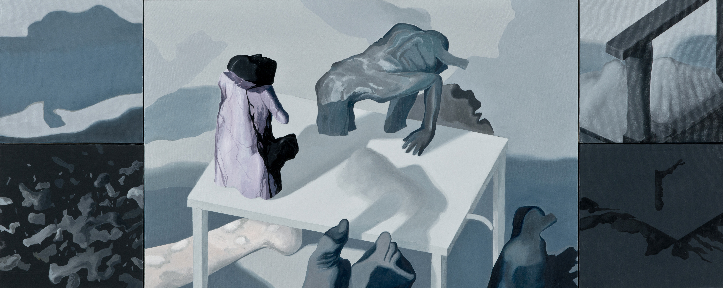
Tayfun Gülnar, “Devam Eden Oluşum”, Tuval üzerine yağlı boya, poliptik, 60 x 150 cm), 2019

Sergide yer alan eserlerden “Dünyanın Çatışmalı Tarafı”, insan temelli hareketlilik ve kitle şiddetinin kendisini göstermesi, insanın sahneden indiği dünya kurgusunda tarihimize bakışı örnekliyor. Bu bağlamda diğer eserlerdeki yoğun hareketsizlik ve biyolojik formların kısıtlılığı, antroposen ve post-human olarak iki evreli zaman üzerinden okunmaya müsait bir anlatım oluşturuyor. “İmha ve Oluşum”, zamana karşı dayanamayan insan ürünü mühendislik harikalarının acı sonu ile kıyamet sonrası bir evrende canlılığa dair umut arayışını görünür kılma eylemini, geçicilik ve kalıcılık sorunlarını iç içe geçiriyor. İnsanlığın en temel gerçeklerinden biri ve kendi tarihi boyunca alt etmeye çalıştığı sorunu olan geçicilik üzerinden okunduğunda mimari egemenlik, gelişmişlik göstergesi ve sömürgenin şiddetini en bariz biçimde yaşatarak insan üzerinde insan egemenliğini onaylıyor. Buna mukabil “Anıtların Parçalanma Süreci”, “Deri Değiştirme” ve “Oksijensiz” adlı işler, zamanın yok ediciliğine ve dönüştürücülüğüne meydan okumanın anlamsızlığını barındırıyorlar.

Resimlerindeki detaycı üslubunu monokrom ve mavi tonlarına indirgenmiş renk kullanımıyla dışa vuran Tayfun Gülnar’ın x-ist’teki ikinci kişisel sergisi “Bir Anlık Sessizlik”, 24 Ekim - 7 Aralık 2019 tarihleri arasında görülebilir.

Daha ayrıntılı bilgi için x-ist’ten Gamze Kantarcıoğlu ile görüşebilirsiniz.

gamze@artxist.com
M. 0 536 255 95 12
T. 0 212 291 77 84

